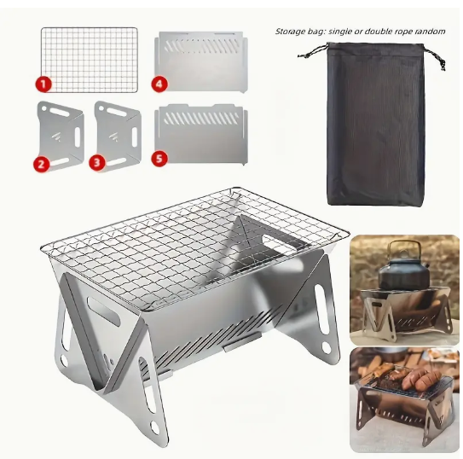
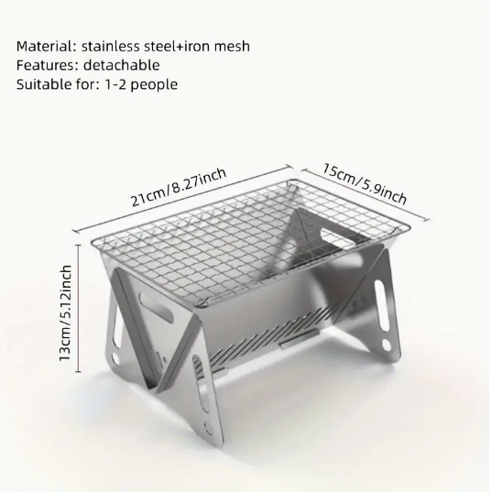
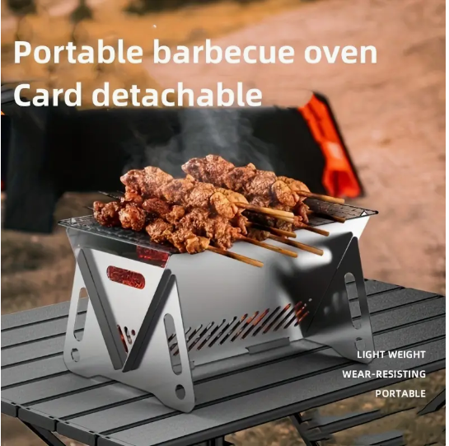
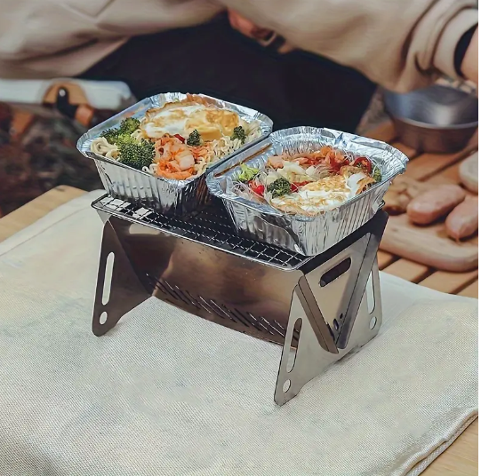
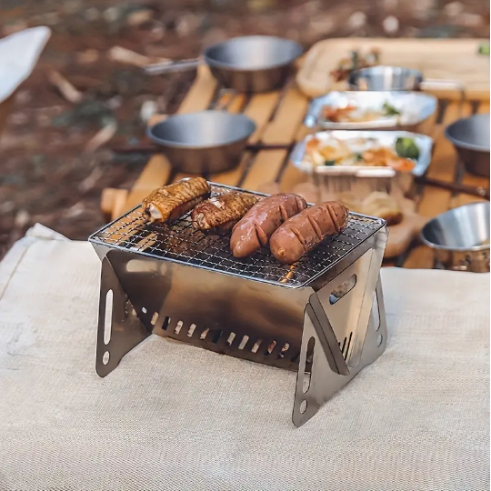
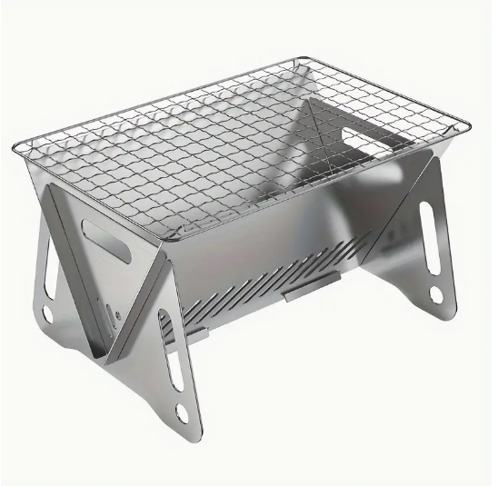
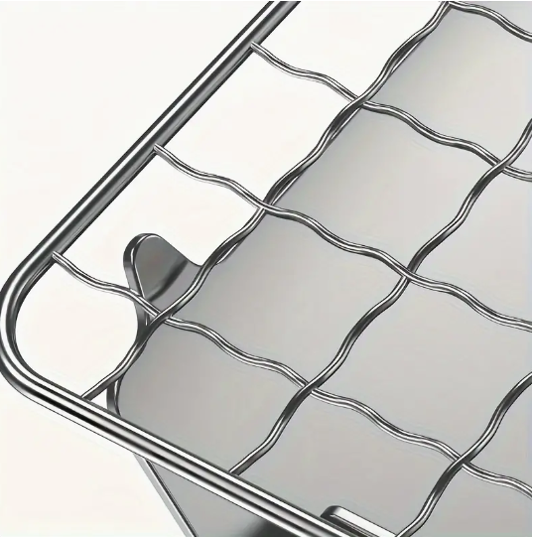
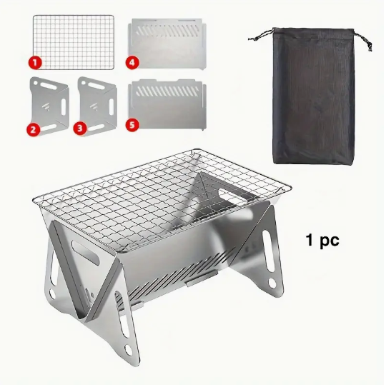
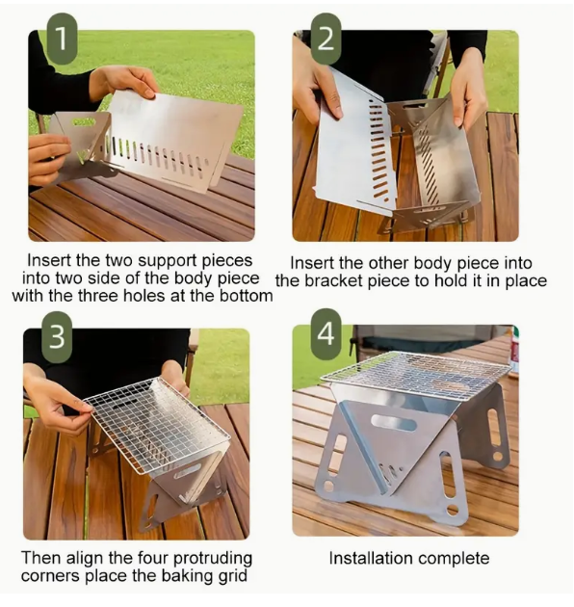
- Vložte dva opěrné díly na dvě strany tělesa se třemi otvory dole
- Vložte druhý díl těla do dílu držáku, aby držel na místě
- Poté zarovnejte čtyři vyčnívající rohy umístěte pečící mřížku
- Instalace dokončena
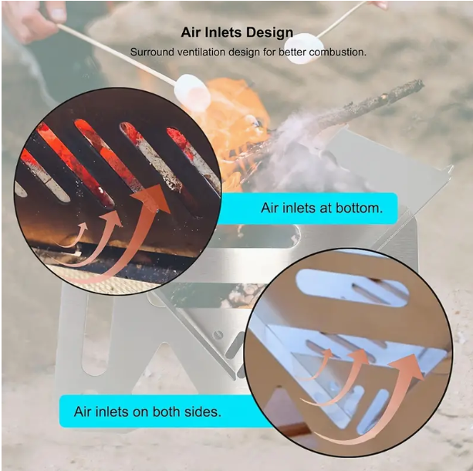
Vstupy vzduchu ve spodní části, vstupy vzduchu na obou stranách.

Přenosná(skládací) camping kamna
Hlavní materiál: Nerezová ocel, kovem potažený plát
Vyrobeno z vysoce kvalitní nerezové oceli pro odolnost a dlouhodobé použití.
Lze použít jak uhlí, tak dřevo, což poskytuje různé možnosti vaření.
Ideální pro venkovní aktivity, jako je kempování, pikniky a plážové párty. Snadné sestavení a rozebrání, což je vhodné pro grilování na cestách.
Preferovaný materiál: Vyrobeno z preferovaného materiálu z nerezové oceli, který je pevný a má vynikající odolnost proti oděru, gril na dřevěné uhlí je dobře vyrobený, tepelně odolný, takže jej lze používat po dlouhou dobu.
Efektivní design: Gril ve tvaru V má dobrou odolnost proti větru a dokáže účinně shromažďovat hořící teplo. můžete jednoduše použít dřevo, větvičky, listí nebo větvičky jako palivo při turistice nebo kempování

Snadné použití: Venkovní gril na dřevěné uhlí lze rychle složit a rozložit a můžete jej vložit do batohu pro snadné přenášení. Vezměte si to kamkoli pohodlně a bavte se

